ĐÁP ÁN BÀI 3 TRANG 101 SÁCH GIÁO KHOA GIẢI TÍCH 12
Đề bài
Sử dụng phương pháp biến số, hãy tính:
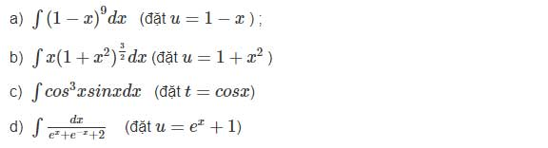
Hướng dẫn giải
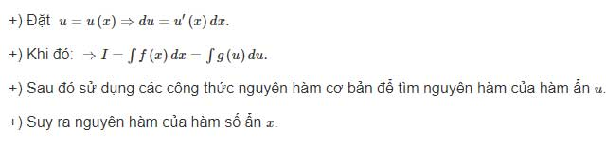

Đáp án bài 3 trang 101 sgk giải tích lớp 12
